大类分流学生操作说明
- 大类分流专业确认与取消确认
1、学生登录账号，点击信息维护—分流专业确认菜单。
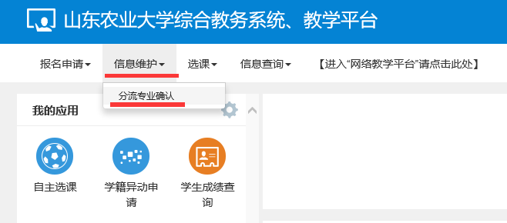
2、可以看到大类下分的专业，点击确认，即可发起选择该专业的申请，确认按钮变成取消确认，点击取消确认，即可取消申请。点击确认的顺序即为大类志愿顺序。
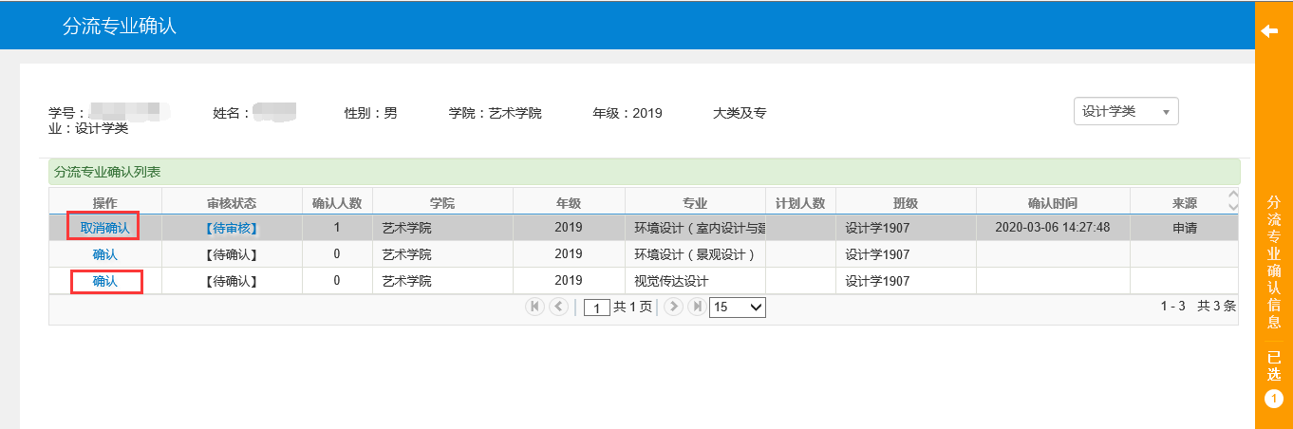
3、点击右侧的黄条中可以查看审核的状态，也可以取消确认，审核之后不可取消。
